**在线平台国土资源证书变更试用版手册**

在线平台目前办理矿业权及用途管制，审批岗用户按照原来方式办理。

打开网址：<http://ec.anxinca.com:48003/> 选择登录，输入手机号，获取验证码登录；

进入网站后，点击左侧证书申请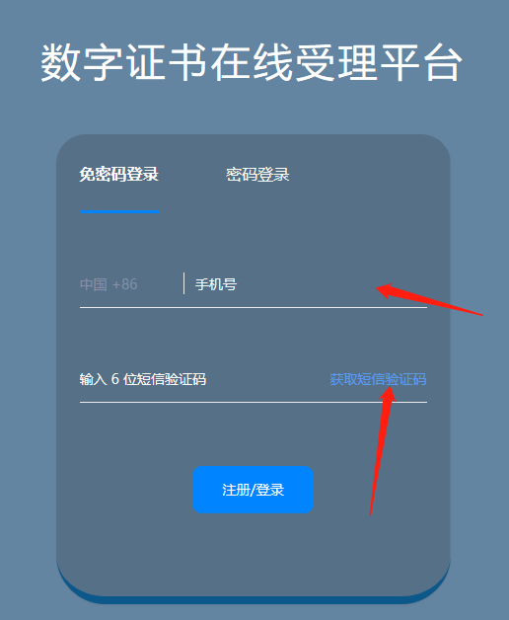



先点击业务查询，在点击业务办理

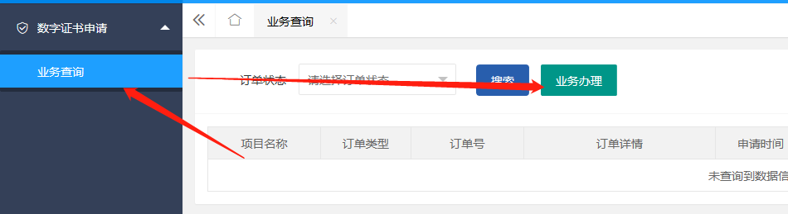

进入页面

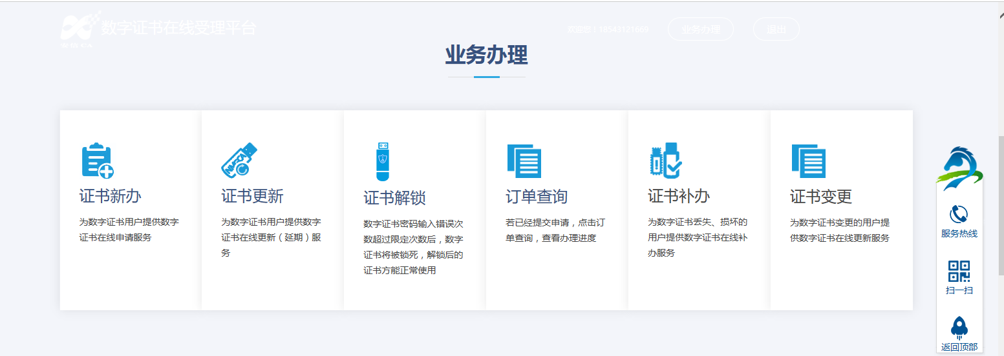

选择证书变更，选择矿业权或用途管制，如图

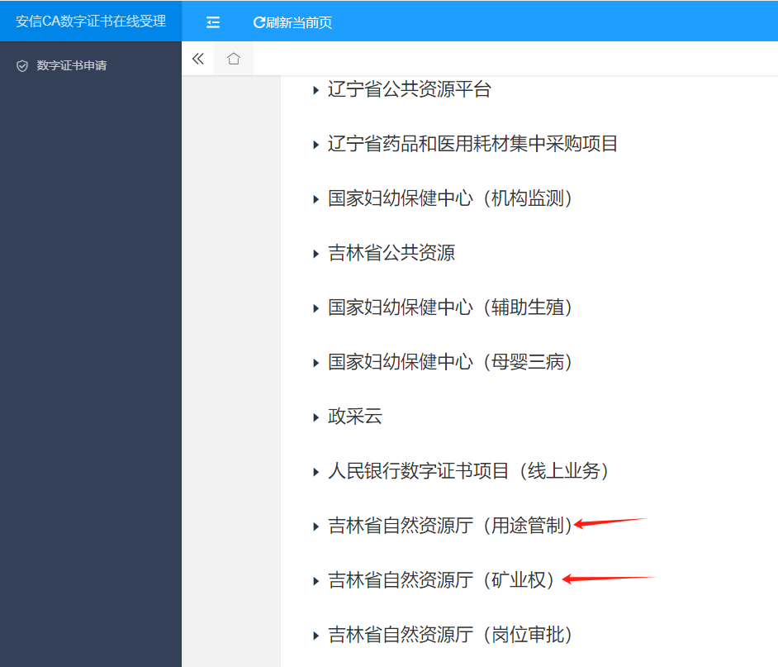

点击选择办理，进入此页面。显示检测已通过点击下一步

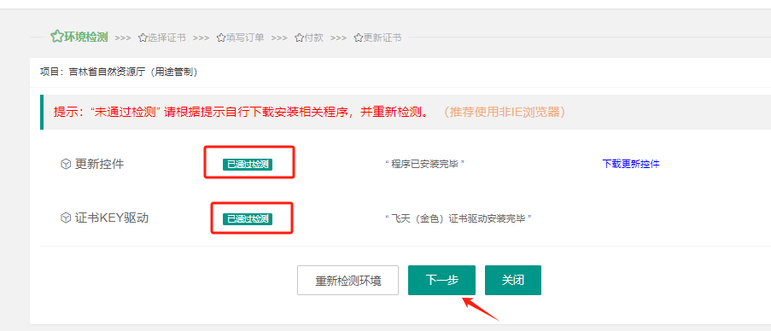

会显示证书名称信息，以及现在证书时间,在点击下一步：

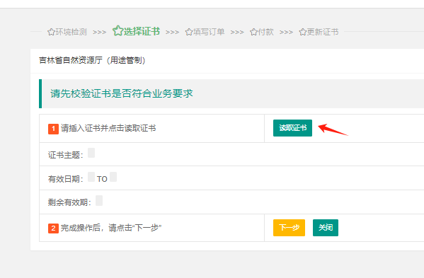

选择索要变更的业务（单位名称变更、人员变更、单位名及人名变更选项）

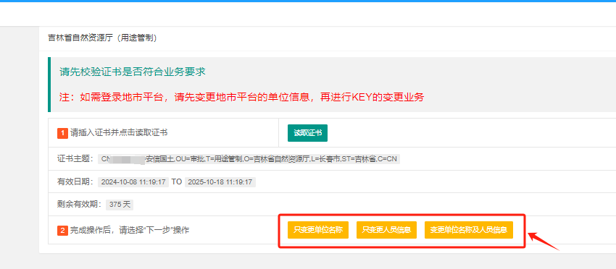

跳转到变更人员表格，如图，必填项填写全，用户名仔细核对

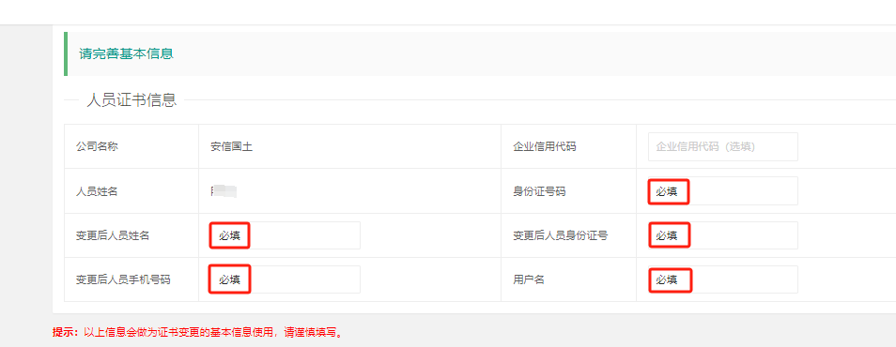

填写完成后，点确定跳转到下一界面

需要上传申请表、红头文件以及办理人身份证，所有黄色区域即为上传扫描信息

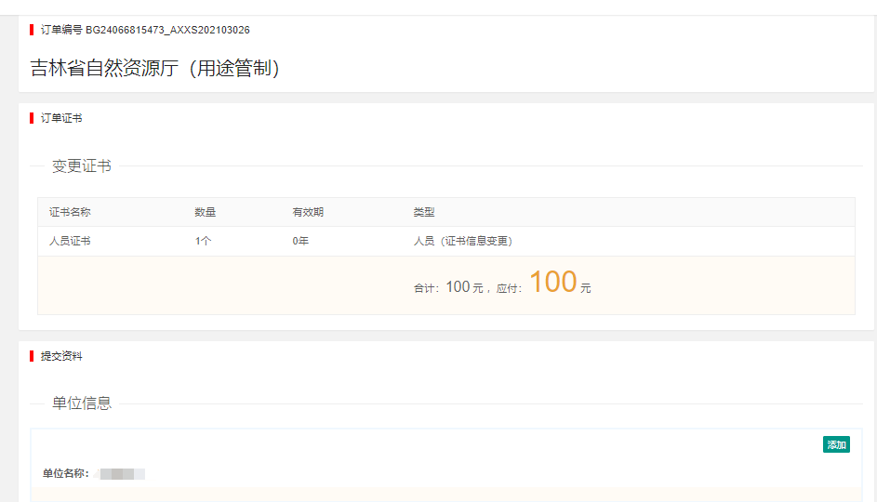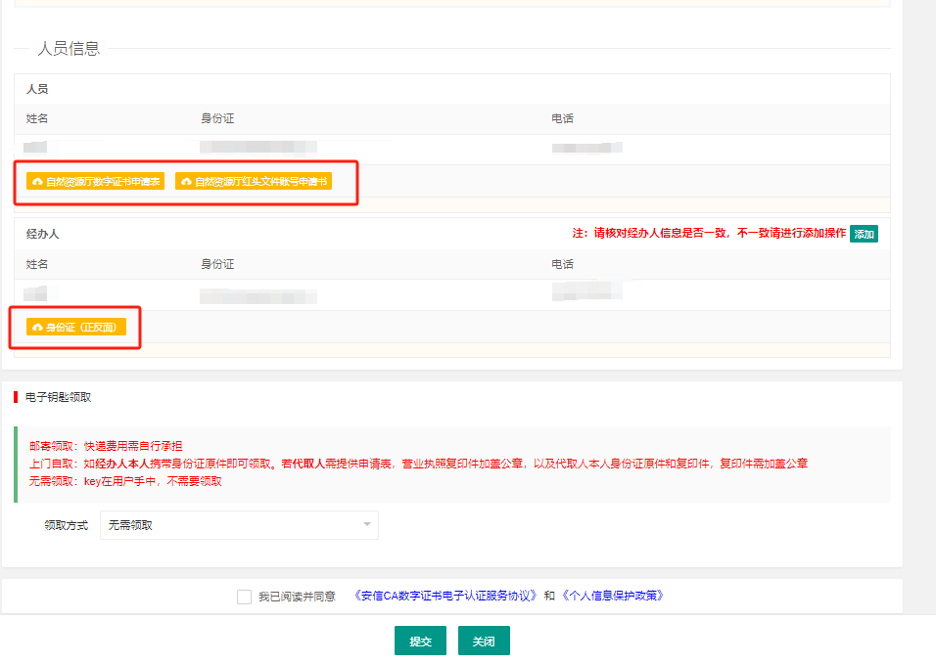

填写完提交，显示检验通过跳转到缴费页面，选择支付方式支付

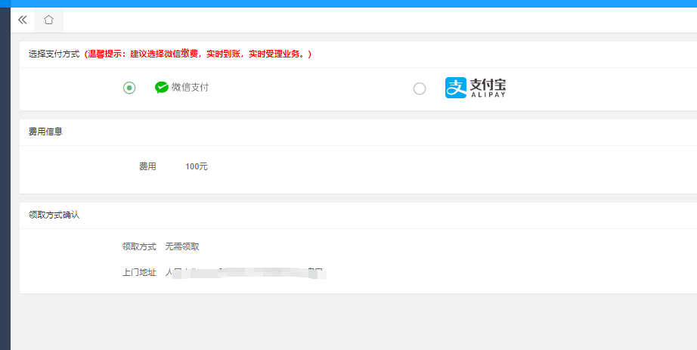

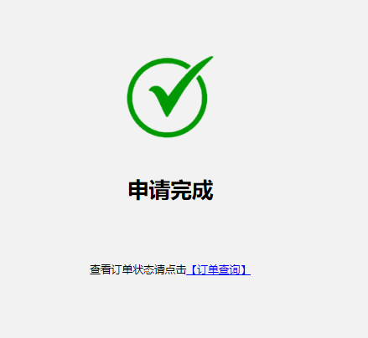

所有信息填写完成后即可提交信息，等待工作人员审核之后可在数字证书申请下业务查询页面查找到此变更订单进行证书更新，如图

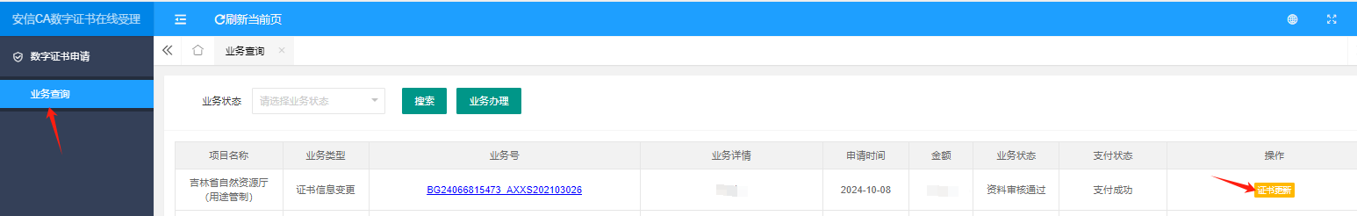

进入页面选择制证，点击证书下载

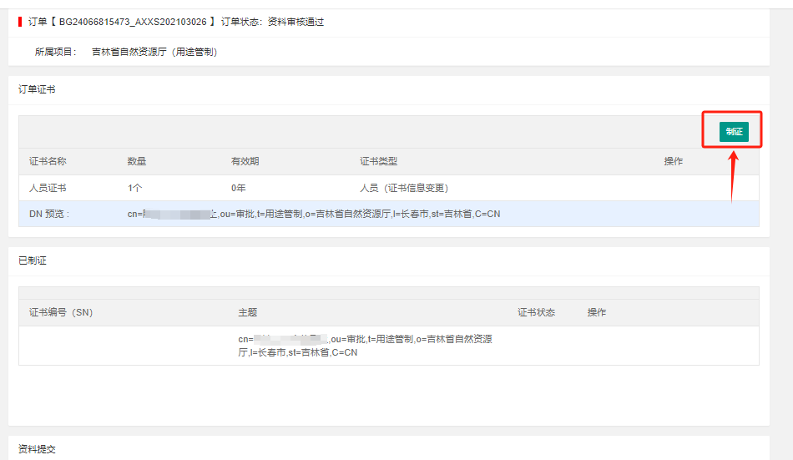

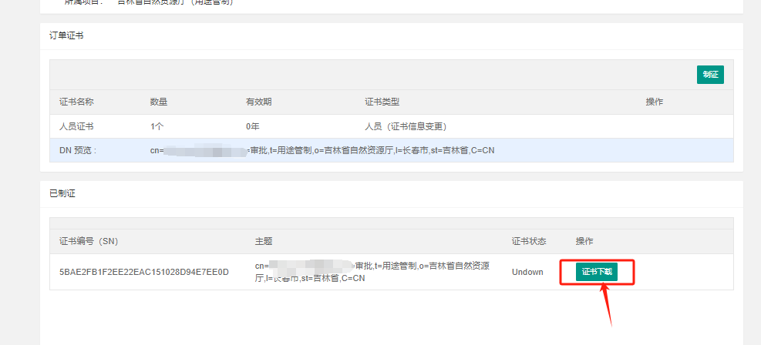

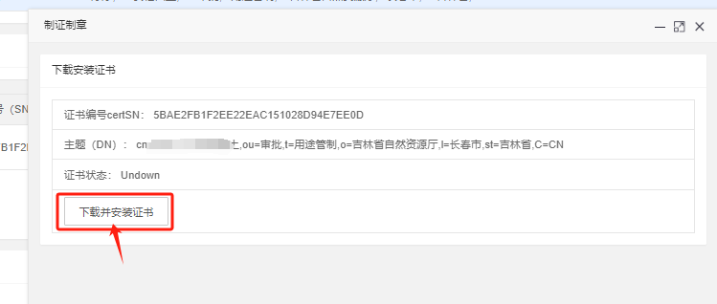

点击下载并安装证书,在弹出的对话框中输入密码，默认密码为初始密码（6个1），如果更改过证书密码，请自行输入密码进行更新；

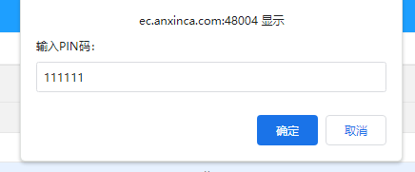

更新过后选择完成制证。

操作过程中遇到任何问题请联系客服QQ800805008